Functional Electronic Circuits Lab5

Student Name: CAO Xinyang

Student ID: 20321308

1. **The picture of the system  
   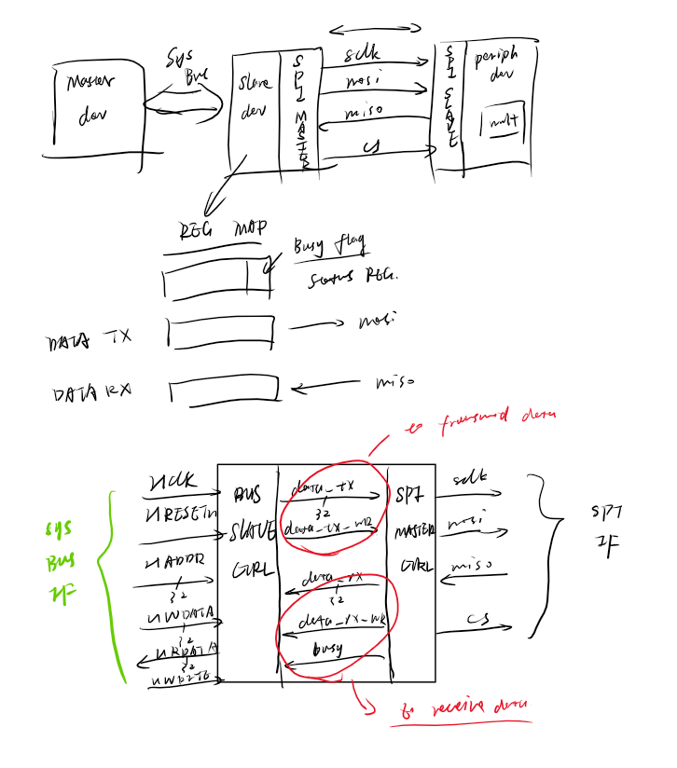  
   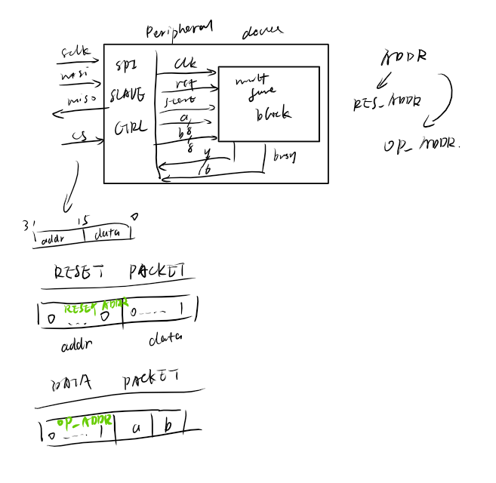**
2. **The timing diagram with simulation results  
   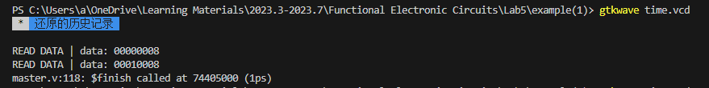  
   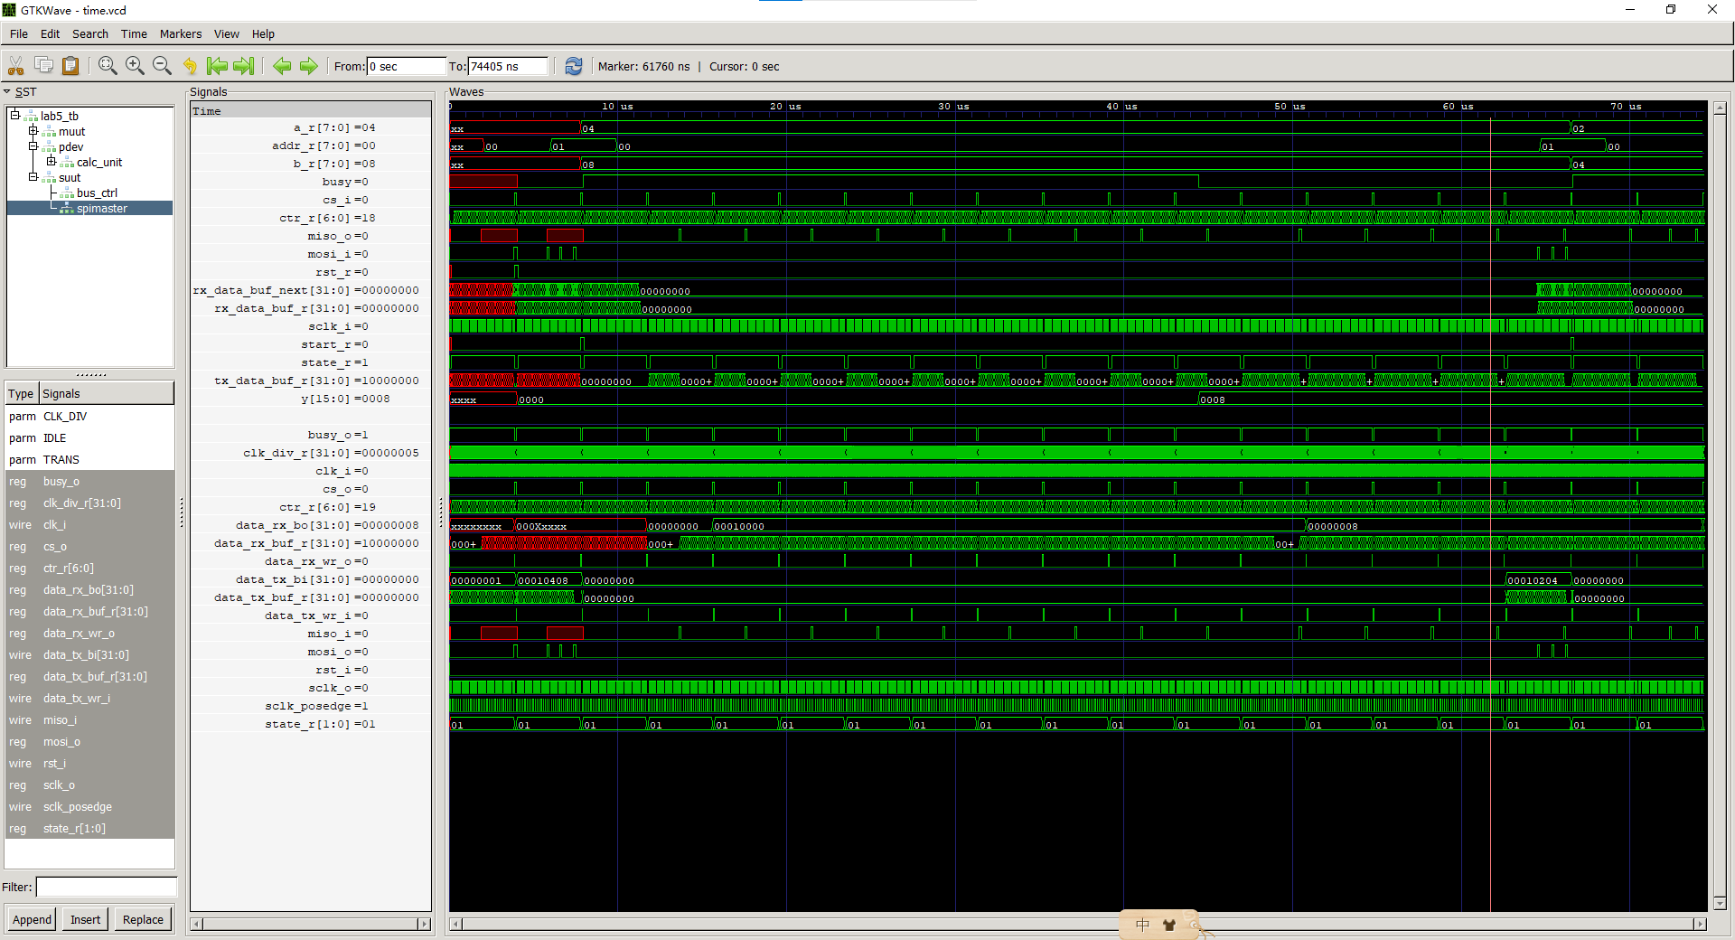  
     
   My Variant in Lab3：  
     
     
   a = 4, b = 8, y = 8, it is correct**
3. **Code of the testbench and the device.**

***dev.v***

module dev (

    input clk_i,

    input rst_i,

    input [7:0] x_bi,

    input [7:0] y_bi,

    input start_i,

    output reg [15:0] y_bo,

    output reg busy_bo

);

reg signed [31:0] a1_op1, a1_op2;

reg signed [31:0] a2_op1, a2_op2;

wire signed [31:0] a1_res, a2_res;

adder a1(

    .a_bi(a1_op1),

    .b_bi(a1_op2),

    .c_bo(a1_res)

);

adder a2(

    .a_bi(a2_op1),

    .b_bi(a2_op2),

    .c_bo(a2_res)

);

reg [31:0] m1_op1, m1_op2, y1;

reg m1_start;

wire [15:0] m1_res16;

wire [31:0] m1_res = {16'h0, m1_res16};

mult m1 (

    .clk_i(clk_i),

    .rst_i(rst_i),

    .a_bi(m1_op1[7:0]),

    .b_bi(m1_op2[7:0]),

    .start_i(m1_start),

    .busy_o(m1_busy),

    .y_bo(m1_res16)

);

// FSM control unit code

localparam N = 32;

localparam IDLE               = 0;

localparam CMP_S              = 1;

localparam CALC_MULT_S1_START = 2;

localparam CALC_MULT_S1       = 3;

localparam CALC_MULT_S2_START = 4;

localparam CALC_MULT_S2       = 5;

localparam CALC_B             = 6;

localparam CMP_B              = 7;

localparam CALC_S             = 8;

localparam CALC_MULT_S3       = 9;

localparam FINISH_START       = 10;

localparam FINISH             = 11;

reg [3:0] state_r;

reg [31:0] x_r;

reg signed [31:0] s_r;

reg [31:0] y_r;

reg [31:0] b_r;

always@(posedge clk_i)

    if(rst_i) begin

        x_r <= 0;

        m1_op1 <= 0;

        m1_op2 <= 0;

        m1_start <= 0;

        a1_op1 <= 0;

        a1_op2 <= 0;

        a2_op1 <= 0;

        a2_op2 <= 0;

        y_bo   <= 0;

        y_r    <= 0;

        busy_bo  <= 0;

        s_r    <= 0;

        y1     <= 0;

        state_r <= IDLE;

    end else begin

        case(state_r)

            IDLE:

                if(start_i) begin

                    x_r <= x_bi;

                    y_r <= 0;

                    busy_bo <= 1;

                    b_r <= 0;

                    s_r <= 0;

                    // s = N-2

                    a1_op1 <= N;

                    a1_op2 <= -2;

                    state_r <= CMP_S;

                end

            CMP_S:

                begin

                    s_r <= a1_res;

                    if(a1_res > -3) begin

                        y_r = y_r << 1;

                        // 3*y

                        m1_op1 <= 3;

                        m1_op2 <= y_r;

                        m1_start <= 1;

                        // y+1

                        a1_op1 <= y_r;

                        a1_op2 <= 1;

                        state_r <= CALC_MULT_S1_START;

                    end else begin

                        y1 <= y_r;

                        m1_start <= 0;

                        state_r <= CALC_MULT_S3;

                    end

                end

            CALC_MULT_S3:

                if(m1_busy == 0) begin

                    m1_op1 <= y1;

                    m1_op2 <= y_bi;

                    m1_start <= 1;

                    state_r <= FINISH_START;

                end

            FINISH_START:

                begin

                    m1_start <= 0;

                    state_r <= FINISH;

                end

            FINISH:

                if(m1_busy == 0) begin

                    y_bo <= m1_res;

                    busy_bo <= 0;

                    state_r <= IDLE;

                end

            CALC_MULT_S1_START: //waiting 1 clk for starting of the mult module

                begin

                    m1_start <= 0;

                    state_r <= CALC_MULT_S1;

                end

            CALC_MULT_S1:

                if(m1_busy == 0) begin

                    // m1_res = 3*y

                    // a1_res = y+1

                    // m1_res * a1_res = 3*y*(y+1)

                    m1_op1 <= m1_res;

                    m1_op2 <= a1_res;

                    m1_start <= 1;

                    state_r <= CALC_MULT_S2_START;

                end

            CALC_MULT_S2_START: //waiting 1 clk for starting of the mult module

                begin

                    m1_start <= 0;

                    state_r <= CALC_MULT_S2;

                end

            CALC_MULT_S2:

                if(m1_busy == 0) begin

                    // 3*y(y+1)+1

                    a1_op1 <= m1_res;

                    a1_op2 <= 1;

                    state_r <= CALC_B;

                end

            CALC_B:

                begin

                    b_r <= a1_res << s_r;

                    state_r <= CMP_B;

                end

            CMP_B:

                if(x_r >= b_r) begin

                    // x-b

                    a1_op1 <= x_r;

                    a1_op2 <= -b_r;

                    // y+1

                    a2_op1 <= y_r;

                    a2_op2 <= 1;

                    state_r <= CALC_S;

                end else begin

                    state_r <= CALC_S;

                end

            CALC_S:

                begin

                    if(x_r >= b_r) begin

                        //x = x-b

                        x_r <= a1_res;

                        //y = y+1

                        y_r <= a2_res;

                    end

                    // s-3

                    a1_op1 <= s_r;

                    a1_op2 <= -3;

                    state_r <= CMP_S;

                end

        endcase

    end

endmodule

***periph_dev.v***

module periph_dev (

    input  sclk_i,

    input  mosi_i,

    output reg miso_o,

    input  cs_i

);

localparam RESET_ADDR    = 8'h0;

localparam OP_ADDR  = 8'h1;

reg [7:0]  addr_r, cmd_r;

reg [31:0] rx_data_buf_r, tx_data_buf_r;

reg start_r;

reg [7:0] a_r, b_r;

wire [15:0] y;

wire busy;

reg rst_r;

dev calc_unit(

    .clk_i(sclk_i),

    .rst_i(rst_r),

    .start_i(start_r),

    .x_bi(b_r),

    .y_bi(a_r),

    .y_bo(y),

    .busy_bo(busy)

);

localparam STATE0 = 0;

localparam STATE1 = 1;

reg state_r = STATE0;

reg [6:0] ctr_r = 0;

wire [31:0] rx_data_buf_next = {rx_data_buf_r[30:0], mosi_i};

localparam ADDR_CTR_VAL = 15;

localparam DATA_CTR_VAL  = 30;

always@(posedge sclk_i) begin

    miso_o        <= tx_data_buf_r[31];

    if(state_r == STATE0) begin

        tx_data_buf_r <= {14'h0, busy, y, 1'b0};

        miso_o        <= 0;

    end else

        tx_data_buf_r <= tx_data_buf_r << 1;

end

always@(negedge sclk_i)

        if(cs_i == 0) begin

            case(state_r)

                STATE0:

                    begin

                        start_r       <= 0;

                        ctr_r         <= 0;

                        rst_r         <= 0;

                        state_r       <= STATE1;

                        ctr_r         <= 0;

                        rx_data_buf_r <= rx_data_buf_next;

                    end

                STATE1:

                    begin

                        ctr_r         <= ctr_r + 1;

                        rx_data_buf_r <= rx_data_buf_next;

                        case(ctr_r)

                                ADDR_CTR_VAL:

                                    begin

                                        addr_r <= rx_data_buf_r[7:0];

                                    end

                                DATA_CTR_VAL:

                                    begin

                                        state_r <= STATE0;

                                        case(addr_r)

                                            OP_ADDR:

                                                if(busy == 0) begin

                                                    a_r <= rx_data_buf_next[15:8];

                                                    b_r <= rx_data_buf_next[7:0];

                                                    start_r <= 1;

                                                end

                                            RESET_ADDR:

                                                rst_r <= rx_data_buf_next[0];

                                        endcase

                                    end

                            endcase

                    end

            endcase

        end

endmodule

***master.v***

module master(

    input HCLK_i,

    input HRESETn_i,

    input [31:0] HRDATA_bi,

    output reg [31:0] HADDR_bo,

    output reg [31:0] HWDATA_bo,

    output reg HWRITE_o

);

localparam STATUS_ADDR = 8'h0;

localparam OP_ADDR     = 8'h1;

task write(

    input [31:0] addr,

    input [31:0] data

);

    begin

        @(posedge HCLK_i);

        HADDR_bo <= addr;

        HWRITE_o <= 1;

        @(posedge HCLK_i);

        HWDATA_bo <= data;

        HWRITE_o <= 1;

        @(posedge HCLK_i);

        HWRITE_o <= 0;

    end

endtask

task read(

    input  [31:0] addr,

    output [31:0] data

);

    begin

        @(posedge HCLK_i);

        HADDR_bo <= addr;

        HWRITE_o <= 0;

        @(posedge HCLK_i);

        @(posedge HCLK_i);

        data <= HRDATA_bi;

        @(posedge HCLK_i);

    end

endtask

task wait_ready();

begin

    begin : wait_busy

        while(1) begin

            read(32'h0, data);

            if(data == 1)

                disable wait_busy;

        end

    end

    begin : wait_ready

        while(1) begin

            read(32'h0, data);

            if(data == 0)

                disable wait_ready;

        end

    end

end

endtask

reg [31:0] data = 1;

initial begin

    write(32'h1, {8'h0, STATUS_ADDR, 16'h1});

    wait_ready;

    write(32'h1, {8'h0, OP_ADDR, 8'h4, 8'h8});

    wait_ready;

    write(32'h1, 0);

    wait_ready;

    write(32'h1, 0);

    wait_ready;

    write(32'h1, 0);

    wait_ready;

    write(32'h1, 0);

    wait_ready;

    write(32'h1, 0);

    wait_ready;

    write(32'h1, 0);

    wait_ready;

    write(32'h1, 0);

    wait_ready;

    write(32'h1, 0);

    wait_ready;

    write(32'h1, 0);

    wait_ready;

    write(32'h1, 0);

    wait_ready;

    write(32'h1, 0);

    wait_ready;

    write(32'h1, 0);

    wait_ready;

    write(32'h1, 0);

    wait_ready;

    write(32'h1, 0);

    wait_ready;

    read(32'h2, data);

    $display("READ DATA | data: %h", data);

    write(32'h1, {8'h0, OP_ADDR, 8'h2, 8'h4});

    wait_ready;

    write(32'h1, 0);

    wait_ready;

    write(32'h1, 0);

    wait_ready;

    read(32'h2, data);

    $display("READ DATA | data: %h", data);

    $finish;

end

endmodule

***bus_slave.v***

module bus_slave(

    input HCLK_i,

    input HRESETn_i,

    output reg [31:0] HRDATA_bo,

    input [31:0] HADDR_bi,

    input [31:0] HWDATA_bi,

    input HWRITE_i,

    input  [31:0] data_rx_bi,

    input  data_rx_wr_i,

    input  busy_i,

    output reg [31:0] data_tx_bo,

    output reg data_tx_wr_o

);

parameter BASE_ADDR        = 0;

localparam STATUS_REG_ADDR = BASE_ADDR + 0;

localparam DATA_TX_ADDR    = BASE_ADDR + 1;

localparam DATA_RX_ADDR    = BASE_ADDR + 2;

reg [7:0]  status_r;

reg [31:0] data_rx_r;

always@(posedge HCLK_i)

    if(HRESETn_i == 0) begin

        HRDATA_bo     <= 0;

        data_tx_bo    <= 0;

        data_tx_wr_o  <= 0;

    end else begin

        data_tx_wr_o <= 0;

        if(HWRITE_i)

            case(HADDR_bi)

                DATA_TX_ADDR:

                    begin

                        data_tx_bo   <= HWDATA_bi;

                        data_tx_wr_o <= 1;

                    end

            endcase

        else begin

            case(HADDR_bi)

                STATUS_REG_ADDR:

                    HRDATA_bo <= {24'h0, status_r};

                DATA_TX_ADDR:

                    HRDATA_bo <= data_tx_bo;

                DATA_RX_ADDR:

                    HRDATA_bo <= data_rx_r;

                default:

                    HRDATA_bo <= 0;

            endcase

        end

    end

always@(posedge HCLK_i)

    if(HRESETn_i == 0) begin

        status_r  <= 0;

        data_rx_r <= 0;

    end else begin

        status_r <= {7'h0, busy_i};

        if(data_rx_wr_i)

            data_rx_r <= data_rx_bi;

    end

endmodule

***slave.v***

module slave(

    input HCLK_i,

    input HRESETn_i,

    output [31:0] HRDATA_bo,

    input [31:0] HADDR_bi,

    input [31:0] HWDATA_bi,

    input HWRITE_i,

    output sclk_o,

    output mosi_o,

    input  miso_i,

    output cs_o

);

parameter BASE_ADDR = 0;

parameter CLK_DIV   = 10;

wire [31:0] data_rx, data_tx;

wire data_rx_wr, data_tx_wr;

wire busy;

spi_master  #(.CLK_DIV(CLK_DIV))

spimaster (

    .clk_i(HCLK_i),

    .rst_i(!HRESETn_i),

    .sclk_o(sclk_o),

    .mosi_o(mosi_o),

    .miso_i(miso_i),

    .cs_o(cs_o),

    .data_rx_bo(data_rx),

    .data_rx_wr_o(data_rx_wr),

    .busy_o(busy),

    .data_tx_bi(data_tx),

    .data_tx_wr_i(data_tx_wr)

);

bus_slave #(.BASE_ADDR(BASE_ADDR))

bus_ctrl (

    .HCLK_i(HCLK_i),

    .HRESETn_i(HRESETn_i),

    .HRDATA_bo(HRDATA_bo),

    .HADDR_bi(HADDR_bi),

    .HWDATA_bi(HWDATA_bi),

    .HWRITE_i(HWRITE_i),

    .data_rx_bi(data_rx),

    .data_rx_wr_i(data_rx_wr),

    .busy_i(busy),

    .data_tx_bo(data_tx),

    .data_tx_wr_o(data_tx_wr)

);

endmodule

***spi_master.v***

module spi_master (

    input clk_i,

    input rst_i,

    output reg sclk_o,

    output reg mosi_o,

    input  miso_i,

    output reg cs_o,

    output reg [31:0] data_rx_bo,

    output reg data_rx_wr_o,

    output reg busy_o,

    input [31:0] data_tx_bi,

    input data_tx_wr_i

);

parameter CLK_DIV = 10;

localparam IDLE  = 0;

localparam TRANS = 1;

reg [6:0]  ctr_r;

reg [31:0] clk_div_r;

reg [1:0]  state_r;

reg [31:0] data_rx_buf_r;

reg [31:0] data_tx_buf_r;

wire sclk_posedge = (clk_div_r == CLK_DIV) & (sclk_o == 0);

always@(posedge clk_i)

    if(rst_i) begin

        clk_div_r     <= 0;

        ctr_r         <= 0;

        data_rx_buf_r <= 0;

        sclk_o        <= 0;

    end else begin

        if(busy_o) begin

            clk_div_r <= clk_div_r + 1;

            if(clk_div_r == CLK_DIV) begin

                sclk_o <= ~sclk_o;

                clk_div_r <= 0;

                if(sclk_o) begin

                    ctr_r         <= ctr_r + 1;

                    data_rx_buf_r <= {data_rx_buf_r[30:0], miso_i};

                end

            end

        end

    end

always@(posedge clk_i)

    if(rst_i) begin

        data_tx_buf_r <= 0;

        mosi_o <= 0;

    end else begin

        if(data_tx_wr_i)

            data_tx_buf_r <= data_tx_bi;

        if(sclk_posedge) begin

            mosi_o <= data_tx_buf_r[31];

            data_tx_buf_r <= data_tx_buf_r << 1;

        end

    end

always@(posedge clk_i)

    if(rst_i) begin

        state_r <= 0;

        busy_o  <= 0;

        cs_o    <= 1;

        data_rx_wr_o  <= 0;

    end else begin

        case(state_r)

            IDLE:

                begin

                    data_rx_wr_o  <= 0;

                    if(data_tx_wr_i) begin

                        busy_o <= 1;

                        state_r <= TRANS;

                        cs_o  <= 0;

                        ctr_r <= 0;

                    end

                end

            TRANS:

                begin

                    if(ctr_r == 6'h20) begin

                        cs_o    <= 1;

                        busy_o  <= 0;

                        ctr_r   <= 0;

                        state_r <= IDLE;

                        data_rx_wr_o  <= 1;

                        data_rx_bo <= data_rx_buf_r;

                    end

                end

            default:

                state_r <= IDLE;

        endcase

    end

endmodule

***lab5_tb.v***

`timescale 1ns/1ps

module lab5_tb;

reg clk, rst;

wire [31:0] HRDATA;

wire [31:0] HADDR;

wire [31:0] HWDATA;

wire HWRITE;

parameter BASE_ADDR = 0;

parameter CLK_DIV   = 10;

wire sclk, mosi, cs;

wire miso;

master muut(

    .HCLK_i(clk),

    .HRESETn_i(rst),

    .HRDATA_bi(HRDATA),

    .HADDR_bo(HADDR),

    .HWDATA_bo(HWDATA),

    .HWRITE_o(HWRITE)

);

slave #(.BASE_ADDR(0), .CLK_DIV(5))

suut(

    .HCLK_i(clk),

    .HRESETn_i(rst),

    .HRDATA_bo(HRDATA),

    .HADDR_bi(HADDR),

    .HWDATA_bi(HWDATA),

    .HWRITE_i(HWRITE),

    .sclk_o(sclk),

    .mosi_o(mosi),

    .miso_i(miso),

    .cs_o(cs)

);

periph_dev pdev (

    .sclk_i(sclk),

    .mosi_i(mosi),

    .miso_o(miso),

    .cs_i(cs)

);

always #5 clk = ~clk;

initial begin

    $dumpfile("time.vcd");

    $dumpvars(0, lab5_tb);

    clk = 0;

    rst = 0;

    #20

    rst = 1;

end

endmodule